Kunjungan KPU Provinsi Sumatera Barat ke Dinas Pengendalian Penduduk, KB, Kependudukan dan Pencatatan Sipil Provinsi Sumatera Barat

Rabu, 26 Juli 2017-07-26

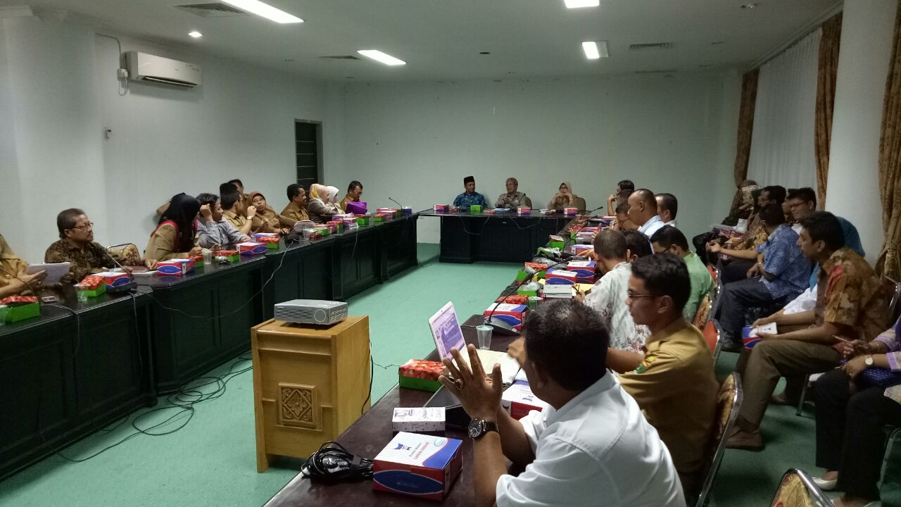
PENYAMAAN PERSEPSI TERKAIT PEMANFAATAN DATA KEPENDUDUKAN ANTARA JAJARAN DINAS KEPENDUDUKAN DAN PENCATATAN SIPIL PROVINSI/KABUPATEN/KOTA DAN KOMISI PEMILIHAN UMUM PROVINSI/KABUPATEN/KOTA SE SUMATERA BARAT UNTUK MENDUKUNG SUKSESNYA PILKADA SERENTAK TAHUN 2018 DAN PEMILU TAHUN 2019.

Menindaklanjuti Hasil Rakornas Dukcapil di Gorontalo tanggal 17-18 Mei 2017, Dinas Pengendalian Penduduk, KB, Kependudukan dan Pencatatan Sipil (DPPKBKPS) Provinsi Sumatera Barat melaksanakan Rapat Koordinasi jajaran KPU dan Dinas Dukcapil Kabupaten/Kota se Sumatera Barat terkait Data Agregat Kependudukan per Kecamatan (DAK2) dan Data Penduduk Potensial Pemilih Pemilu (DP4) untuk mendukung suksesnya pelaksanaan Pilkada Serentak Tahun 2018 dan Pemilu Tahun 2019.
Rapat Koordinasi untuk penyamaan persepsi terkait pemanfaatan data kependudukan tersebut dilaksanakan pada hari Selasa tanggal 8 Agustus 2017 bertempat di Ruang Rapat Sekretaris Daerah Provinsi Sumatera Barat dengan materi bahasan berupa hasil Pengumpulan identifikasi permasalahan data DP4 dari berbagai Kabupaten/Kota yang dilakukan sebelumnya.
Rapat koordinasi tersebut dipimpin oleh H. Novrial, SE.MA.Ak Kepala Dinas Kependudukan dan Pencatatan Sipil Provinsi Sumatera Barat, dihadiri oleh Kepala Dinas Dukcapil Kabupaten/Kota se Sumatera Barat dan Komisioner KPU Provinsi/ Kabupaten/Kota se Sumatera Barat. Tujuan diadakan rapat koordinasi ini adalah untuk menyamakan persepsi, menginventarisasi dan memformulasi permasalahan dan aturan terkait guna mendukung proses klarifikasi dan validitas data DAK2 dan DP4 untuk kepentingan Pilkada Serentak Tahun 2018 dan Pemilu tahun 2019. Mensosialisasikan dan mengarahkan pemilih untuk mengurus dokumen administrasi kependudukannnya ke Dinas Dukcapil Kab/Kota, terkait aturan normatif Pilkada Serentak dan Pemilu bahwa syarat untuk dapat menggunakan hak pilih adalah KTP-el.
Pilkada Serentak Tahun 2018 di Provinsi Sumatera Barat akan dilaksanakan di 4 (empat) Kota yaitu Kota Padang, Kota Pariaman, Kota Sawahlunto dan Kota Padang Panjang.Sesuai tahapan Pilkada Serentak akan dilaksanakan pada tanggal 27 Juni 2018. Sedangkan Pemilu Serentak akan dilaksanakan pada April 2019. Untuk Pilkada Serentak Tahun 2018 DP4 dari Kemendagri akan diterima oleh KPU pada tanggal 24 November 2017, untuk selanjutnya dianalisis dan disingronisasikan sebelum diumumkan kepada masyarakat
Tindak lanjut dari pertemuan ini KPU Provinsi Sumatera Barat akan mengundang jajaran Dinas Dukcapil Provinsi/Kabupaten/Kota untuk membicarakan secara teknis batasan/formulasi kebutuhan data untuk pemutakhiran DP4 berkelanjutan antara KPU Prov/Kab/Kota yang nantinya akan disampaikan hasilnya ke Dirjen Dukcapil Kementerian Dalam Negeri RI dan KPU RI untuk dimintakan arahan selanjutnya guna mengatasi persoalan dilapangan terkait dengan pemahaman aturan normatif mekanisme pemanfaatan data kependudukan dan kerjasama MoU yang telah ditandatangani Kemendagri dengan KPU RI.

Berita Penilaian Dinas Kependudukan Kabupaten/Kota se Sumatera Barat Terbaik Dalam Pelaksanaan Administrasi Kependudukan dan Pencatatan Sipil
Dalam upaya meningkatkan pelayanan kepada masyarakat, pelaksanaanadministrasi kependudukan dan pencatatan sipil perlu dilakukan monitoring dan evaluasi. Pelaksanaan monitoring dan evaluasi sesuai dengan TUPOKSI dari DPPKBKPS Prov.Sumbar yaitupembinaan kepada DISDUKCAPIL kabupaten/Kota dalam pelaksanaan Administrasi Kependudukan dan pencatatan sipil. Dinas Penegendalian Penduduk, Keluarga Berencana, Kependudukan dan Pencatatan Sipil (DPPKBKPS) Provinsi Sumatera Barat tahun ini melaksanakan kegiatan Penilaian terhadap Dinas Kependudukan dan Pencatatan Sipil Kabupaten/Kota se Sumatera Barat terbaik dalam pelaksanaan administrasi kependudukan dan pencatatan sipil,yang bertujuan untuk meningkatkan motivasi dan inovasi pelayanan sehingga dapat memuaskan masyarakat disamping itu juga harus bisa mencapai target nasional dalam pelaksanaan administrasi kependudukan dan pencatatan sipil.
Penilaian dilaksanakan dengan melibatkan tim dari kalangan akademisi dan Dewan Riset Daerah (DRD)untuk menghindari subjektifitas dan intervensi dalam pelaksanaannya. Tim yang dilibatkankan adalah Bapak Prof. Agus Irianto dari Dewan Riset Daerah (DRD) Balitbang Provinsi Sumatera Barat sekaligus dosen dan mantan wakil rektor Universitas Negeri Padang (UNP) dan Bapak DR. Aidinil Zetra dari Fakultas Ilmu Sosial dan Ilmu Politik (FISIP) Universitas Andalas yang merupakan pakar di bidang pelayanan publik.
Pelaksanaan penilaian dilakukan 2 (dua) tahap. Tahap pertama dengan menurunkan Tim untuk melakukan observasi lapangan dan wawancara dengan Stakeholder ke DISDUKCAPIL Kabupaten/Kota se Sumatera Barat dengan memakai panduan atau kuisioner yang telah di persiapkan oleh tim. Kegiatan ini dilaksanakan dari tanggal 7 Juni s/d 4 Juli 2017. Penilaian tahap 1 (satu) sedang membuat rekap matrikulasi penilaian dari masing masing anggota tim setelah turun dari lapangan. Diharapkan pada tanggal 20 Juli 2017 hasil dari rekap matrikulasi tersebut akan selesai sehingga 5 (lima) peringkat terbaik akan maju pada tahap 2 (Dua). Penilaian pada tahap yang ke 2 (dua) ini dilakukan presentasi tentang pelayanan inovasi, kelengkapan sarana dan prasarana serta komitmen pimpinan dari kepala DISDUKCAPIL Kabupaten/Kota. Dari tahap tersebut akan ditentukan 1 (satu) sebagai yang terbaik padaPenilaian Dinas Kependudukan Kabupaten/Kota se Sumatera Barat Terbaik Dalam Pelaksanaan Administrasi Kependudukan dan Pencatatan Sipil
Dengan adanya penilaian ini, hendaknya dapat meningkatkan motivasi dan inovasi terhadap pelayanan kepada masyarakat

Dokumentasi
Pelaksanaan Kegiatan Penilaian Dinas Kependudukan Kabupaten/Kota se Sumatera Barat Terbaik Dalam Pelaksanaan Administrasi Kependudukan dan Pencatatan Sipil

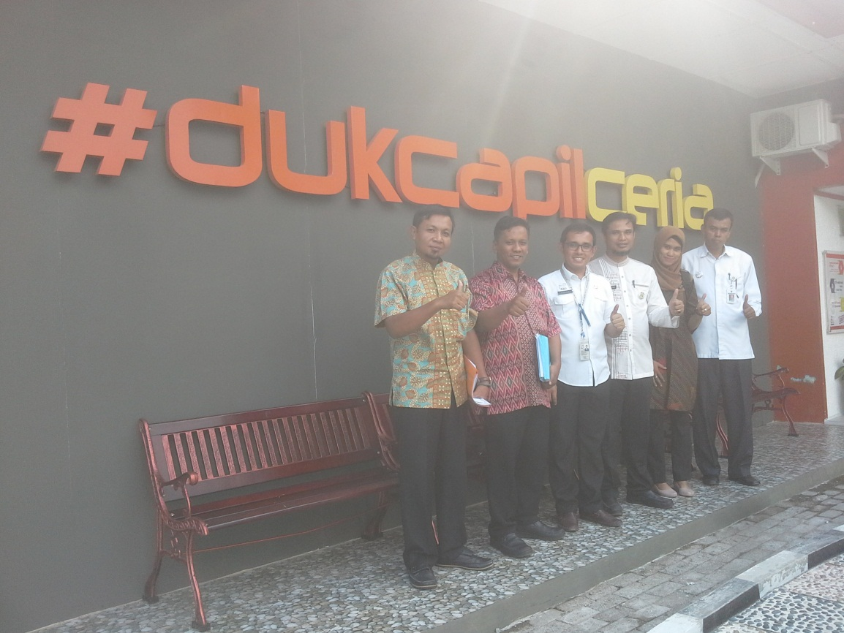
Dokumentasi tim dengan Kadis DUKCAPIL Kabupaten Padang Pariaman
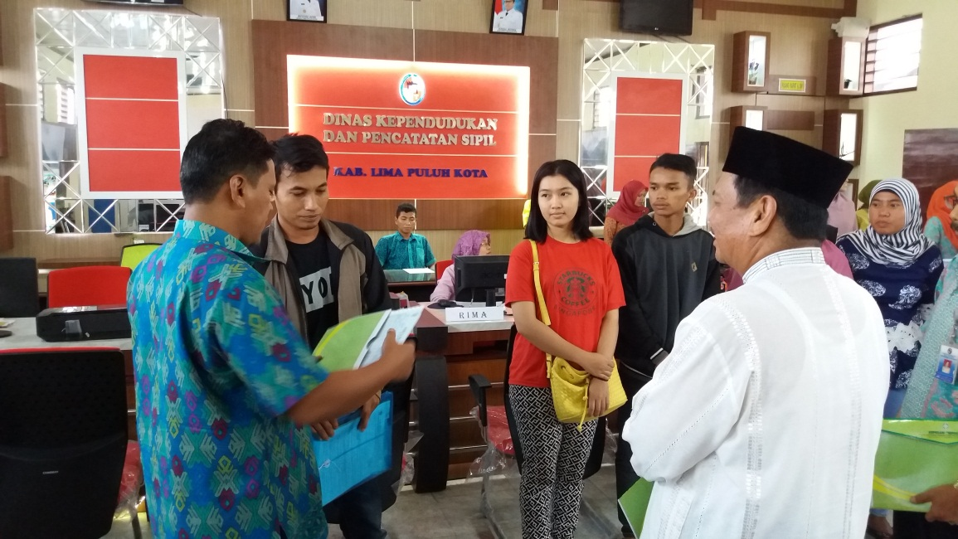
Dokumentasi penyerahan dokumen kependudukan oleh tim penilai di DISDUKCAPIL Kabupaten Lima Puluh Kota

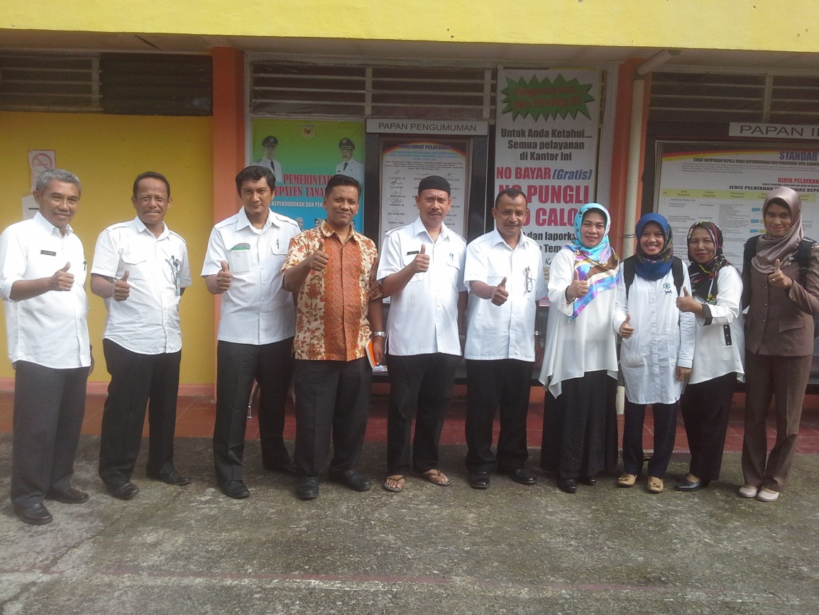
Dokumentasi Tim Penilai bersama Kadis DUKCAPIL Kabupaten Tanah Datar
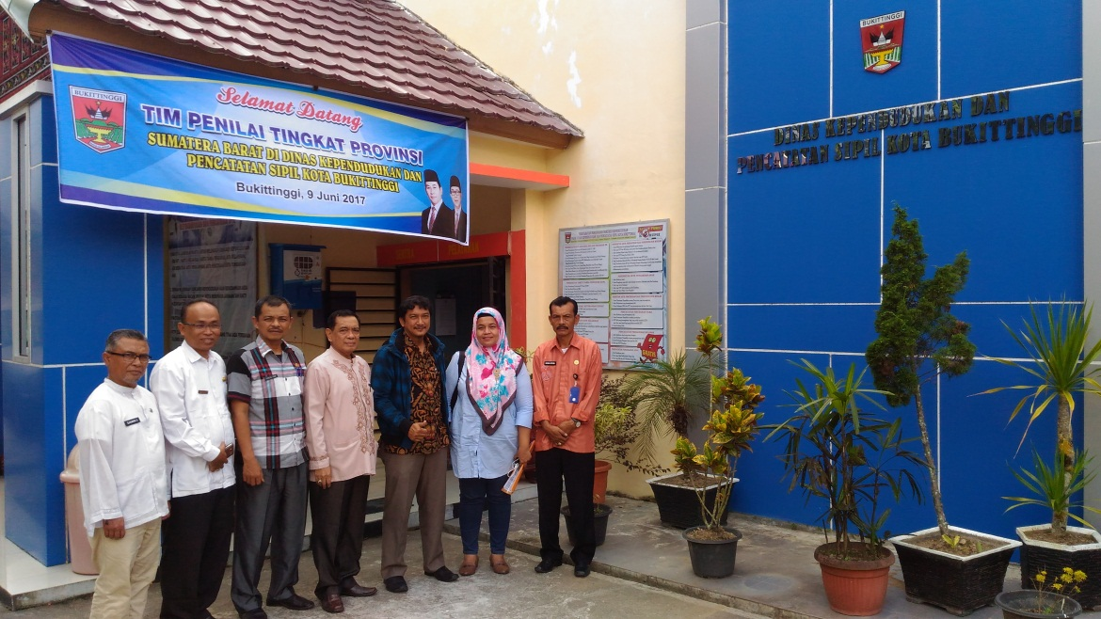
Dokumentasi Tim Penilai bersama Kadis DUKCAPIL Kota Bukittinggi

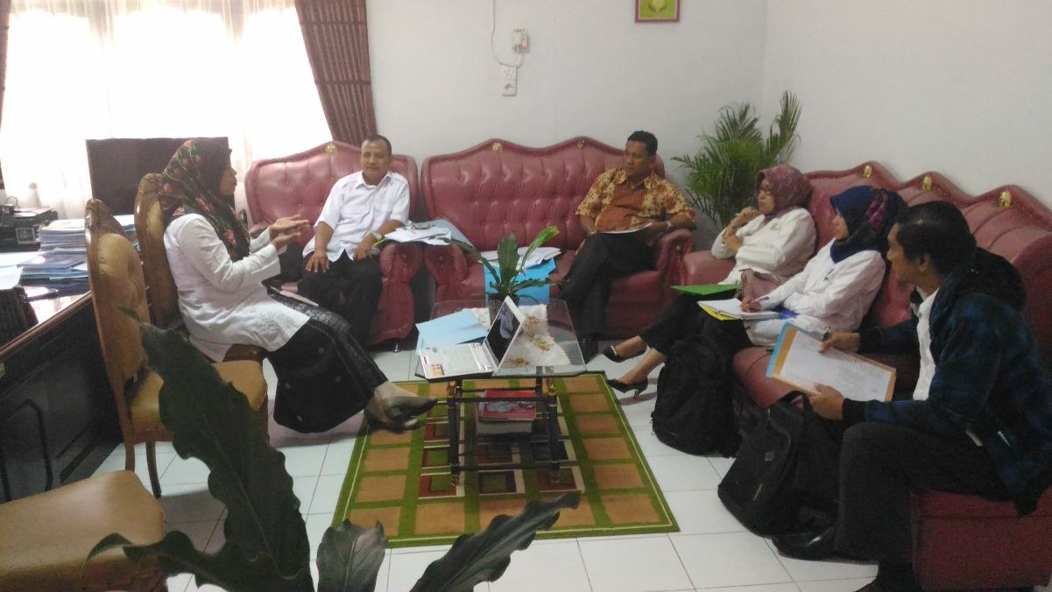
Dokumentasi Tim Penilai di DISDUKCAPIL Kota Sawahlunto
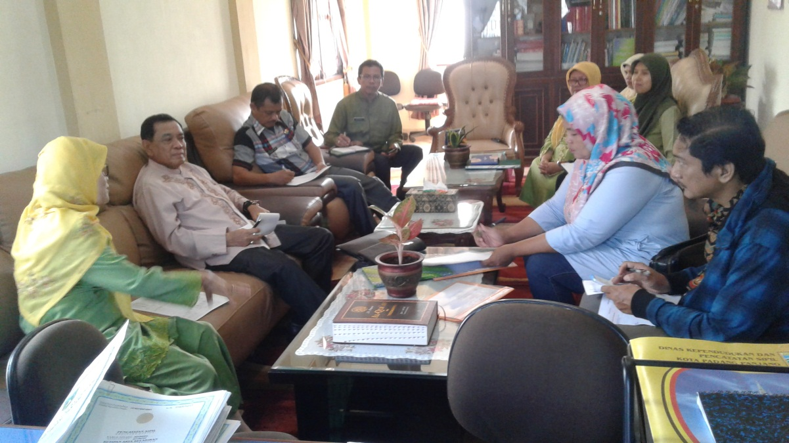
Dokumentasi Tim Penilai di DISDUKCAPIL Kota Padang Panjang

